GIỚI THIỆU SÁCH THÁNG 9 NĂM 2022

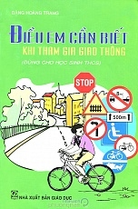

Các em học sinh thân mến!
Sau một khoảng thời gian khá dài, hôm nay cô lại được gặp lại các em trong buổi tuyên truyền giới thiệu sách đầu tiên của năm học mới này. Cô chúc tất cả các em có một năm học nhiều thành công và tràn đầy niềm vui.
Các em ạ. Hiện nay an toàn giao thông là một vấn đề nhức nhối, được cả xã hội quan tâm. Đi khắp các nẻo đường gần xa, khẩu ngữ “An toàn giao thông là hạnh phúc cho mọi nhà” như lời nhắc nhở, cũng là lời cảnh báo với những người đang tham gia giao thông.
Trong số chúng ta có những bạn còn nhỏ, thường được bố mẹ đưa đón đi học, như vậy là rất an toàn, phải không nào?! Thế nhưng cũng có rất nhiều bạn phải tự đi về do bố mẹ không có điều kiện đưa đón hoặc do các bạn đã lớn rồi, có thể tự đi lại được. Việc đi lại như vậy sẽ rất nguy hiểm nếu các em không được trang bị những kiến thức cơ bản về an toàn giao thông phải không các em?! Để các em có thêm kiến thức về giao thông và để đảm bảo cho các em được an toàn khi tham gia giao thông trên đường. Hôm nay cô mang đến cho các em cuốn sách: Điều em cần biết khi tham gia giao thông (Dùng cho học sinh tiểu học) của nhà xuất bản Giáo dục ấn hành năm 2007, được in trên khổ 16x 24cm.
Với 36 trang sách là những điều chỉ dẫn bổ ích, những hình ảnh đúng cần theo và hình ảnh sai cần tránh, để giúp các em biết cách đi đường theo đúng Luật quy định. Các em cần ghi nhớ và thực hiện cho đúng tạo thành một thói quen hàng ngày. Như vậy, bố mẹ các em, thầy cô giáo sẽ rất vui và có thể yên tâm mỗi khi các em đi ra ngoài đường. Bên cạnh đó cuốn sách còn giúp các em học tập thêm môn Tiếng anh.
Nội dung cuốn sách là những hình ảnh gần gũi, quen thuộc với các em trong lúc học cũng như lúc chơi, chúng ta sẽ cùng các bạn tìm hiểu thế nào là an toàn khi đi bộ và những quy tắc nào là an toàn khi đi bộ nhé.
Các em có biết đi bộ là một cách thể dục vừa thú vị vừa rất tốt cho sức khỏe. Tuy nhiên để đi bộ đúng cách và an toàn thì các em phải hiểu và tuân thủ những quy tắc an toàn khi đi bộ, và những quy tắc đó là gì cô mời các em hãy tìm câu trả lời khi đọc cuốn sách này.
Khi đi bộ chúng ta phải đi trên vỉa hè, vậy khi không thể đi trên vỉa hè được, chúng ta nên đi như thế nào các em có biết không? Hãy đọc trang 5 để hiểu về quy tắc này các em nhé. Còn rất nhiều điều mà các em chưa biết khi tham gia giao thông đâu, nhưng khi cầm trên tay cuốn sách Điều em cần biết khi tham gia giao thông thì đó sẽ là kim chỉ nam cho các em.
An toàn giao thông là nhiệm vụ của mỗi người dân đều phải thực hiện khi tham gia giao thông. Đó cũng là khẩu hiệu mà ta thường gặp ở nhiều nơi: Từ đường phố, tờ báo, những bản tin trên vô tuyến vào buổi sáng, buổi chiều, buổi tối... Đâu đâu cũng là bài học để nhắc nhở, cảnh tỉnhchúng ta có ý thức và có kiến thức về an toàn giao thông.
Các em hãy lên thư viện đọc cuốn sách này, cô sẽ sẵn sàng phục vụ các em. Một lần nữa cô chúc các em học tập tốt và luôn luôn được an toàn. Xin chào và hẹn gặp lại các em trong buổi giới thiệu sách lần sau.

BGH | GVPTTV
 | Huỳnh Thị Thúy Hương

GIỚI THIỆU SÁCH THÁNG 10 NĂM 2022

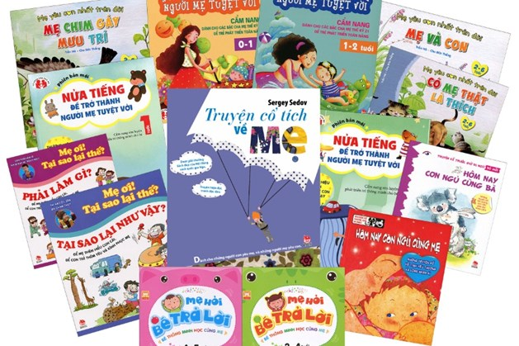

Các em yêu quý!
Mẹ là người đã sinh ra chúng ta và nuôi dưỡng chúng ta bằng tình yêu thương vô bờ bến. Tình yêu thương của người mẹ như sông dài, biển rộng và ấm áp như nắng sớm mai. Ca dao xưa có câu:
“Ơn cha nặng lắm ai ơi
Nghĩa mẹ bằng trời chín tháng cưu mang”
Hôm nay, chào mừng ngày Phụ nữ Việt Nam 20/10, là dịp để những người con bày tỏ tình yêu thương và lòng biết ơn vô bờ bến của mình đối với mẹ, thư viện trường Tiểu học Phạm Hồng Thái giới thiệu với các em học sinh quyển sách: “Truyện cổ tích về mẹ ” là tập truyện ngắn của Nhóm Nhân Văn được xuất bản bởi nhà xuất bản Trẻ.
Các em thân mến!
Truyện cổ tích về mẹ là một cuốn truyện tranh hiện đại. Dưới vỏ bọc cổ tích, 20 câu chuyện về mẹ đã huyền thoại hóa hình ảnh của những bà mẹ hiện đại với những câu chuyện thời hiện tại. Đó là bà mẹ lai người ngoài hành tinh, bà mẹ đãng trí, bà mẹ nghiện rượu, bà mẹ thích phiêu lưu, bà mẹ không tham tiền, bà mẹ biết ngâm táo, bà mẹ hay la hét … 20 câu chuyện về 20 bà mẹ giống như bất cứ bà mẹ nào quanh chúng ta, những bà mẹ không hoàn hảo thậm chí đầy thiếu sót, nhưng bà mẹ nào cũng thật đẹp trong vai trò làm mẹ, bởi bà mẹ nào cũng yêu con. Tất cả các câu chuyện được minh họa bởi những hình cắt dán ngộ nghĩnh bất ngờ làm nổi bật hiệu ứng cổ tích hiện đại về mặt thị giác. Đó là lý do Truyện cổ tích về mẹ được tặng giải thưởng Sách đẹp của Hội đồng sách quốc gia Nga.
Quyển sách này còn rất nhiều điều lí thú và ý nghĩa hơn nữa. Sách do nhà xuất bản Kim Đồng giới thiệu. Quyển sách được thiết kế nhỏ gọn, màu sắc trang bìa đẹp mắt. Mong rằng với cuốn sách này các em sẽ có những giây phút trải nghiệm đầy ý nghĩa./.

BGH | GVPTTV
 | Huỳnh Thị Thúy Hương

GIỚI THIỆU SÁCH THÁNG 11 NĂM 2022

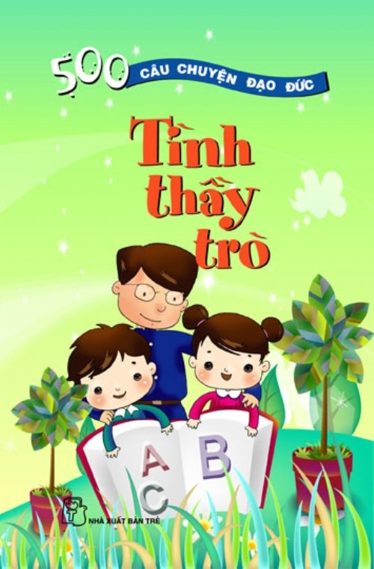

Kính thưa các thầy cô giáo và các bạn học sinh thân mến.
Như các bạn đã biết, cha mẹ là người đã sinh ra ta, cho ta cơm no, áo ấm. Nhưng thầy cô giáo lại là những người dạy ta biết đọc, biết viết, dạy ta cách học tập, vui chơi… cho ta hành trang vững bước vào đời.
Công lao to lớn ấy của của thầy cô chúng ta sẽ ghi nhớ mãi không bao giờ quên. Và Ngày Nhà giáo Việt Nam 20/11 là ngày để tôi và các bạn những học sinh thân yêu bày tỏ, thể hiện lòng kính trọng, yêu quý, biết ơn tới các thầy cô giáo của mình. Hôm nay, em xin giới thiệu với các thầy cô giáo và các bạn cuốn sách có nhan đề “Tình thầy trò” của hai tác giả Nguyễn Hạnh và Trần Thị Thanh Nguyên.
Cuốn sách dày 95 trang, là tập 4 trong bộ sách “500 câu chuyện đạo đức” do nhà xuất bản Trẻ ấn hành năm 2003. Cuốn sách gồm 11 câu chuyện kể về tình cảm thầy trò trong môi trường học đường. 11 câu chuyện trong cuốn sách “Tình thầy trò” là 11 tình huống sư phạm khác nhau và kết thúc mỗi câu chuyện là phần “Một chút suy tư” – nêu lên cách xử lý, giải quyết các tình huống ở phần trên.
Như câu chuyện “Cô thủ thư” – kể về cô giáo Thanh đã dạy cho cậu học sinh tên Trọng biết cách đọc sách sao cho hợp lý và có hiệu quả nhất, tuy nhiên cô không nói cho bạn ấy biết phải đọc như thế nào mà dạy bằng cách kể cho bạn ấy nghe câu chuyện về một cậu bé khác tên Toàn – Toàn rất ham đọc sách, cậu đọc cả khi chơi, khi ăn và cả khi ngủ nữa. Nhưng cậu đọc rất nhanh và thường bỏ chữ, trong những lần vừa ăn vừa đọc sách cậu đã vô tình nuốt vào bụng mình một số con chữ. Rồi tới một ngày bố mẹ cậu nhận thấy hình như con trai mình béo lên, và lạ thay Toàn chỉ béo ở phần bụng – bụng cậu ngày càng to ra – Và rồi chuyện gì sẽ xảy ra tiếp theo? Các bạn hãy tìm hiếu nhé!
Hy vọng sau khi đọc xong cuốn sách “Tình thầy trò” các bạn sẽ thêm hiểu về công việc cao cả của các thầy cô giáo và thêm yêu quý, kính trọng các thầy cô giáo của mình hơn nữa.

BGH | GVPTTV
 | Huỳnh Thị Thúy Hương
GIỚI THIỆU SÁCH THÁNG 12 NĂM 2022

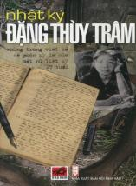

Các em thân mến!
Câu chuyện bắt đầu khi ông Frederic Whitehust - một người lính Mĩ sau 35 chiến tranh vẫn giữ hai cuốn nhật kí của một kẻ địch bên kia chiến tuyến, và đau đáu tìm kiếm bằng được địa chỉ gia đình của người đã khuất, hòng mang trả lại. Bởi theo anh đó là những trang viết có số phận kì lạ, ở trong đó có lửa. Và anh đã mang trả lại được cho gia đình của người con gái Hà Nội cương nghị, thủy chung, trong sáng đến thánh thiện đã trút vào đó những nỗi nhớ cháy bỏng khôn nguôi về gia đình, về đồng đội thân thương, về khát vọng của con người bước vào tuổi 27. Vâng, cuốn sách cô muốn giới thiệu đến các em là cuốn Nhật kí Đặng Thùy Trâm, sách do nhà xuất bản Hội nhà văn ấn hành, dày 322 trang, được in trên khổ giấy 14 x 20 cm.
Liệt sĩ - bác sĩ Đặng Thùy Trâm sinh ngày 26-11-1942, trong một gia đình trí thức. Bố là bác sĩ ngoại khoa Đặng Ngọc Khuê, mẹ là dược sĩ Doãn Ngọc Trâm - nguyên giảng viên Trường đại học Dược khoa Hà Nội. Tốt nghiệp Trường đại học Y khoa Hà Nội năm 1966, Thùy Trâm xung phong vào công tác ở chiến trường. Sau ba tháng hành quân, tháng 3-1967 chị vào đến Quảng Ngãi và được phân công về phụ trách Bệnh viện huyện Đức Phổ, một bệnh viện dân y nhưng chủ yếu điều trị cho các thương bệnh binh. Chị ra đi với một niềm tin chiến thắng. Đó là thứ niềm tin mang đầy thánh thiện chi phối hành động mọi người, họ lao vào chiến tranh lúc ấy không phải chỉ là nghĩa vụ mà còn là niềm ao ước, là vinh dự mà họ cảm thấy phải dành bằng được. Những trang nhật kí của chị đầy xúc động lòng người. Tái hiện lại cuộc chiến tranh khốc liệt của nhân dân ta, trong những năm thời kì đầu kháng chiến chống Mĩ.
Nhân buổi đầu tuần, chúc quý thầy cô và các em một tuần mới có thật nhiều sức khỏe, làm việc thật hiệu quả. Xin trân trọng cảm ơn thầy cô và các em đã chú ý lắng nghe!
BGH | GVPTTV
 | Huỳnh Thị Thúy Hương
GIỚI THIỆU SÁCH THÁNG 01 NĂM 2023

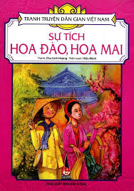

Tên sách: “Sự tích hoa đào, hoa mai”
Biên soạn: Hiếu Minh

Kính thưa các thầy giáo, cô giáo cùng toàn thể các em học sinh!
Như chúng ta đã biết, từ lâu, cây đào đã trở thành loài cây quen thuộc trong mỗi ngày Tết. Nhưng có lẽ ít ai hiểu rằng vì sao cây đào lại trở thành loài cây được nhắc đến nhiều nhất trong mùa xuân, trong những ngày Tết cổ truyền.
Để giúp các em hiểu được điều đó, trong buổi giới thiệu sách ngày hôm nay cô sẽ giới thiệu tới các em cuốn truyện tranh “Sự tích hoa đào, hoa mai” của tác giả Minh Hiếu. Sách do Nhà xuất bản Kim Đồng xuất bản năm 2015.
Cuốn sách là câu chuyện được xuất phát từ một vùng phía đông núi Sóc Sơn, thuộc miền Bắc nước ta. “Ngày xưa, ở phía đông núi Sóc Sơn, thuộc miền Bắc nước ta có một cây. đào cổ thụ, cành lá xum xuê khác thường, bóng râm tre phủ cả một vùng.
Cây hoa đào cổ thụ ấy là nơi trú ngụ của 2 vị thần tên là Trà và Uất lũy. Hai vị sức vóc phi thường, lại timh thông nhiều phép thuật….” chính vì vậy mà “Thuở ấy, làng nào cũng bị lũ ma quỷ vào quấy phá, cướp bóc thường xuyên, cuộc sống của dân lành vô cùng điêu đứng. Nhưng riêng vùng núi Sóc Sơn thì chẳng ma quỷ nào dám bén mảng. Vì chúng biết rằng thần Trà và thần Uất Lũy sức mạnh phi thường, quyền uy lừng lẫy, nếu đặt chân đến đó thì khó tránh khỏi sự trừng phạt của hai thần…”. Cũng từ đó mà câu chuyện được lan rộng khắp nơi. “Lâu dần, việc ấy trở thành phong tục đẹp. Cứ mỗi dịp năm hết Tết đến, nhà nhà đều có cành đào tươi thắm.
Và Cô bé Mai trong phần truyện “Sự tích hoa mai” tiếp theo có liên quan thế nào trong câu chuyện, các em hãy nhanh tay đến với cuốn truyện tranh này nhé!
Sách đã có tại thư viện nhà trường, hy vọng cuốn sách sẽ mang lại cho chúng ta những kiến thức bổ ích và thiết thực về phong tục của dân ta. Còn hữu ích hơn nữa khi chúng ta đang sống trong không khí của những ngày Tết sắp đến, đó cũng là không khí của hoa đào, hoa mai.
BGH | GVPTTV
 | Huỳnh Thị Thúy Hương
GIỚI THIỆU SÁCH THÁNG 02 NĂM 2023

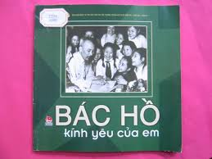

Các em học sinh thân mến!
Bác Hồ kính yêu đã từng viết trong di chúc của người “Cuối cùng tôi để lại muôn vàn tình thương yêu cho toàn dân, toàn đảng, cho toàn thể bộ đội, cho các cháu thiếu niên và nhi đồng”.
Sinh thời suốt mấy chục năm vì dân vì nước, mặc dù bận trăm công nghìn việc, Bác Hồ vẫn dành cho trẻ em những tình cảm yêu thương nhất.
“Bác mong các cháu “cho ngoan”
Mai sau gìn giữ giang san Lạc - Hồng
Sao cho nổi tiếng tiên rồng
Sao cho tỏ mặt nhi đồng Việt Nam”
Ngay từ những năm đầu cách mạng, Bác Hồ đã thể hiện sự quan tâm, chăm sóc các cháu thiếu nhi qua rất nhiều lời dặn dò. Ngày đất nước vừa giành được độc lập, Bác Hồ đã gửi cả niềm hi vọng lớn lao cho thế hệ măng non đất nước.“Non sông Việt Nam có trở nên vẻ vang hay không, dân tộc Việt Nam có bước tới đài vinh quang để sánh vai với các cường năm châu hay không, chính là nhờ một phần lớn ở công học tập của các em”.
Suốt những năm kháng chiến chống Pháp cũng như những năm xây dựng XHCN ở miền Bắc. Bác Hồ đã cùng Đảng, Nhà nước lãnh đạo nhân dân chăm lo bồi dưỡng thế hệ thiếu niên nhi đồng. Người luôn gần gũi yêu thương trẻ em. “5 điều Bác Hồ dạy” đã trở thành mục tiêu phấn đấu cho lớp lớp thiếu nhi Việt Nam trong cuộc sông lao động và học tập.
Hôm nay cô xin giới thiệu với các em cuốn sách “Bác Hồ kính yêu của chúng em”
Cuốn sách do nhà xuất bản Kim Đồng xuất bản năm 2007, được in trên khổ giấy 20,5x20,5cm. Cuốn sách có những hình ảnh tuyển chọn đẹp nhất thể hiện tình cảm yêu thương gắn bó của Bác Hồ dành cho thiếu nhi
Cô hy vọng rằng sau khi xem mong cuốn sách này các em có thể hiểu thêm về tình cảm yêu thương vô bờ bến Bác Hồ dành cho các em nhỏ. Cuốn sách hiện đang có trong thư viện trường Tiểu học Nam Tiến II. Các em cùng đến tìm đọc nhé!
Cuối cùng cô chúc các em luôn chăm ngoan và học giỏi.
BGH | GVPTTV
 | Huỳnh Thị Thúy Hương
GIỚI THIỆU SÁCH THÁNG 3 NĂM 2023

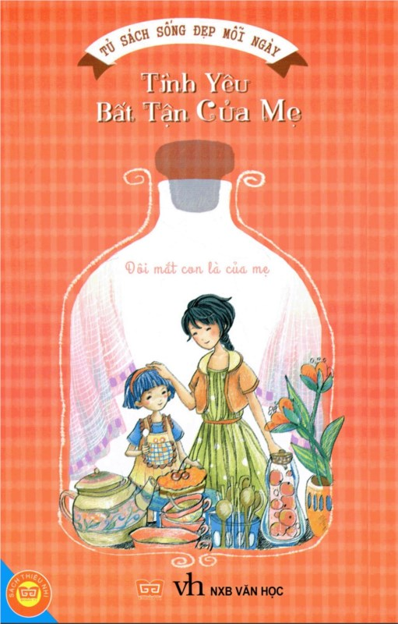

Kính thưa quý thầy cô giáo cùng toàn thể các em học sinh thân mến!
Trên con đường gập ghềnh đầy chông gai thử thách, trái tim mẹ giúp ta mở lối vào đời bằng chính tình yêu kì diệu và vô điều kiện của người mẹ. Hạnh phúc thay, mỗi đứa trẻ khi sinh ra đã được nằm trong vòng tay bảo bọc, chở che của mẹ. Với ánh mắt dịu hiền và giọng nói có thể vang đến nơi tận cùng của cuộc sống, mẹ đã chịu thương, chịu khó, gắn chịu, gắn nhịn hy sinh cuộc đời mình để lo cho các con, người mẹ luôn dõi theo từng nhịp bước của những đứa con đi qua thời thơ ấu cho đến những năm trưởng thành.
Đến với buổi giới thiệu sách hôm nay cô xin giới thiệu đến quý thầy cô và các em học sinh cuốn sách “Tình Yêu Bất Tận Của Mẹ: Đôi Mắt Con Là Của mẹ”, do NXB Thế giới phát hành vào năm 2015, gồm 215 trang, là những câu chuyện về sự quan tâm, tình yêu thương bao la của bố mẹ, gia đình giúp chúng ta thêm trân trọng, quý giá những khoảnh khắc sum họp bên mái ấm. Một chút yêu thương để thấy lòng ấm áp. Một chút chậm lại để mạnh mẽ tiến lên và một chút tĩnh lặng để nhận ra những điều giản dị nhưng tốt đẹp đang hiện hữu.
Cuối cùng, kính chúc các mẹ, các chị và các em học sinh nữ có một ngày 20/10 thật nhiều niềm vui, hạnh phúc. Chúc quý thầy cô và các em có một tuần dạy tốt và học tập tốt.
Xin trân trọng cảm ơn.
BGH | GVPTTV
 | Huỳnh Thị Thúy Hương
GIỚI THIỆU SÁCH THÁNG 4 NĂM 2023

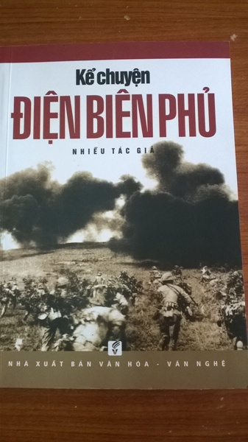
Các em thân mến!
Trong những ngày tháng 4 lịch sử, thế hệ trẻ chúng ta hôm nay không thể nào quên những công lao to lớn của các thế hệ đi trước đã hy sinh để mang lại hòa bình cho đất nước. Cách đây 60 năm quân và dân ta đã làm nên một chiến thắng vĩ đại “ lừng lẫy năm châu, chấn động địa cầu” đó là chiến dịch Điện Biên Phủ. Chiến thắng khẳng định ý trí, tài trí và sức mạnh việt nam trong cuộc đấu tranh dành độc lập dân tộc, được xem như là một Bạch Đằng, Chi Lăng trong thế kỷ XX. Đối với quốc tế chiến thắng Điện Biên Phủ là nguồn cổ vũ to lớn cho các phong trào đấu tranh dành độc lập ở các nước Á, Phi, Mỹ la tinh; góp phần làm thất bại hệ thống thuộc địa của chủ nghĩa thực dân cũ trên toàn cầu. Để tìm hiểu sâu hơn về chiến thắng Điện Biên Phủ hôm nay cô xin giới thiệu với toàn thể các em cuốn sách mang tên: Kể chuyện Điện Biên Phủ, Sách của nhiều tác giả, được nhà XB Văn hóa – Văn nghệ phát hành năm 2014. Sách có 295 trang khổ 14, 5x 20,5cm.
Nội dung cuốn sách gồm có hai phần:
Phần 1: Con đường đến toàn thắng tập hợp một số nghiên cứu, bài viết của Đại tướng Võ Nguyên Giáp, GS Hoàng Minh Thảo nhằm cung cấp những thông tin khái quát có giá trị tổng kết sâu sắc về vấn đề chỉ đạo chiến lược, chiến thuật, diễn biến của tình hình chiến sự, đặc biệt là ý nghĩa lịch sử và giá trị trường tồn của chiến thắng Điện Biên Phủ.
Phần 2: Kể chuyện Điện Biên Phủ là một số chuyện kể, những mảnh hồi ức, thiên ký sự chiến trường của các cán bộ, chiến sĩ đã trực tiếp tham gia vào chiến dịch Điện Biên Phủ. Mỗi câu chuyện đều khắc họa tinh thần chiến đấu kiên cường của toàn Đảng, toàn quân, toàn dân ta “Tất cả cho tiền tuyến, tất cả để chiến thắng” để làm nên chiến thắng Điện Biên Phủ vĩ đại, làm rạng danh đất nước và con người Việt Nam. Hy vọng cuốn sách sẽ là nguồn tư liệu bổ ích giúp các em hiểu biết thêm về một chiến công lẫy lừng trong lịch sử Việt Nam, tự hào về những trang sử vể vang của dân tộc.
Cuối cùng chúc các em chăm ngoan, học giỏi.

BGH | GVPTTV
 | Huỳnh Thị Thúy Hương

GIỚI THIỆU SÁCH THÁNG 5 NĂM 2023

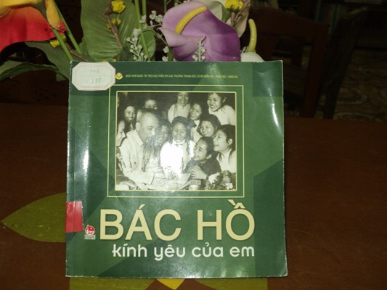

Các em học sinh thân mến!
Như chúng ta đã biết Bác Hồ là người có công lao to lớn, tìm ra con đường cứu nước, giải phóng dân tộc Việt Nam khỏi ách đô hộ của chế độ thực dân. Và công lao ấy của Bác luôn được khắc ghi trong lòng mỗi người dân Việt Nam. Bác là một vị anh hùng dân tộc, một danh nhân văn hoá thế giới, không chỉ có lòng yêu nước nồng nàn, Bác còn có tình thương yêu với nhân dân và một tình yêu bao la với các em thiếu niên nhi đồng.
Để kỉ niệm ngày sinh nhật Bác 19/5. Buổi tuyên truyền sách hôm naymình sẽ giới thiệu tới các bạn cuốn sách ảnh “ Bác Hồ kính yêu của em” do Nhà xuất bản Kim Đồng tuyển chọn và xuất bản năm 2007. Nhằm giúp các bạn có dịp hiểu thêm về tình cảm thương yêu vô hạn của Bác Hồ dành cho các em thiếu niên nhi đồng.
Với nền bìa màu xanh lá cây của cuốn sách là hình ảnh của học sinh trường Trung học Trưng Vương chúc mừng sinh nhật Bác Hồ. Khi lật từng trang sách chúng ta sẽ thấy đó là tuyển chọn những hình ảnh đẹp nhất, thể hiện tình cảm thương yêu gắn bó Bác Hồ dành cho Thiếu nhi Việt Nam và thiếu nhi Quốc tế.
Sinh thời suốt mấy chục năm vì dân, vì nước, dù bận trăm công nghìn việc, Bác Hồ vẫn luôn dành cho trẻ em những tình cảm yêu thương nhất. Bác thường viết thư khen ngợi, tặng quà cho các em thiếu nhi nhân những ngày lễ như: Kỉ niệm Quốc tế thiếu nhi 1-6, Tết trung thu, Ngày khai trường…
Từ những bức thư, bài thơ của Bác gửi cho thiếu nhi cho chúng ta thấy một điều hết sức lớn lao. Bác Hồ một tình yêu thương bao la, một tầm nhìn sâu rộng, là người đầu tiên phát hiện và chỉ ra vai trò của thiếu nhi trong sự nghiệp cứu nước và xây dựng đất nước.
Ngay trang đầu tiên của cuốn sách chúng mình sẽ thấy được niềm tin của Bác gửi ở các em thiếu nhi.“ Non sông Việt Nam có trở nên tươi đẹp hay không, dân tộc Việt Nam có bước tới đài vinh quang để sánh vai với các cường quốc năm châu được hay không, chính là nhờ một phần lớn ở công học tập của các em”. Câu nói đó vang mãi trong lòng lớp lớp thế hệ thiếu nhi, và được in đậm trong tâm trí chúng ta với hình ảnh Bác quàng khăn đỏ cho em thiếu nhi.
Rồi đến những vần thơ kêu gọi thiếu nhi, đó là những lời lẽ giản dị, thực tế và chan hoà tình yêu thương:
“ Trẻ em như búp trên cành
Biết ăn ngủ biết học hành là ngoan”
Hình ảnh Bác bế em bé đã thể hiện tình yêu thương chan hoà đó.
Những vần thơ viết cho thiếu nhi của Bác Hồ là những lời tâm huyết, là tình thương yêu sâu sắc, thắm thiết đối với các em, là vẻ đẹp của một tâm hồn rộng mở, cao cả, nhân văn.
Những trang sách tiếp theo, còn biết bao hình ảnh đẹp, bao câu nói với ý nghĩa sâu sắc và thấm thía trong lòng mỗi người dân Việt Nam. Đặc biệt là các em thiếu nhi lớp trước tiếp lớp sau, lớp này qua lớp khác vẫn luôn tiếp tục phấn đấu theo 5 điều Bác Hồ dạy.
Hy vọng rằng với cuốn sách này, chúng ta một lần nữa có dịp hiểu thêm về tình cảm thương yêu vô bờ của Bác Hồ dành cho thiếu nhi.
Cuốn sách này hiện có tại thư viện trường, các em đến thư viện để tìm đọc cuốn sách này nhé!

BGH | GVPTTV
 | Huỳnh Thị Thúy Hương

